圆形螺旋刀路与 Blender 加工动画
功能开发报告
  - 华中科技大学机械科学与工程学院
  - 现代数控编程与机器人加工技术课程大作业

个人仓库 Hanakon-kun/toolpath-lab
功能分支 feature/spiral-blender
开发日期 2026 年 10 月 6 日
姓名 刘艺政
学号 U202310570

项目概述
本项目基于 ToolpathLab 刀路规划基座，完成圆形连续螺旋规划、同工况策略对比及 Blender 动画导出。平台生成的刀路和时间轴可直接用于三维播放、NC 输出和独立建场景。通过共享运动数据和子帧线性插值，将浏览器运动与 Blender 刀尖位置保持一致。
自动化验收结果为 128 项测试通过，七种 Blender 工况均通过场景生成和重新打开校验，最大采样位置误差约 0.000261 mm 以下。标准工况中螺旋预计 125.17 s，并未快于往复栅格；本报告依据实测值分析原因，不把减少抬刀等同于必然缩短工时。

1 需求边界与软件结构
原基座提供规则区域、平底刀、往复和单向栅格规划，以及 three.js 三维显示、时间轴播放和 G-code 导出。本次保留原有层次，通过 Planner 注册机制增加 spiral，并在 export 层提供独立格式，避免把 Blender 运行环境引入主程序。基线为个人仓库 main 提交 00e6d908a6544cd8a54af95980f4e1929d7a6626。
模块 | 新增或修改内容
planning/spiral.py | 双向连续螺旋与几何约束
simulation/timeline.py | 原始顶点保留及累计弧长计时
core/path.py | 增加连接长度统计
server/comparison.py | 相同工况三策略规划与 CSV
export/blender.py 及模板 | JSON 交换包与独立 Blender 场景
server 与 web | 新接口 参数面板 对比及导出按钮

1.1 功能范围
螺旋限定圆形区域与平底刀；沿现有 Z=0 加工面运动，首尾使用安全高度 5 mm，快移进给 5000 mm/min。圈间不抬刀，完整切削折线作为一个 Move。位置连续不等于切向连续，圆圈与螺旋连接处未加入切向平滑。
Blender 支持螺旋和原有方形、圆形栅格。场景包含刀具、工件、轨迹、材质、地面、灯光及两台相机。工件维持固定几何，槽纹刀具为视觉模型。项目没有材料切除、切削力、加速度或加加速度模型，不将画面表述为真实加工过程的物理仿真。

1.2 开发与提交组织
功能分支为 feature/spiral-blender。提交按算法、动画导出、验证与说明组织。项目级 AGENTS.md 约束分层、单位、刀尖基准及测试命令；docs/ai-prompts.md 保存分阶段任务描述。完整源码和可复用建场景脚本随分支提交，渲染视频与场景作为本地课程交付素材提供。已完成的 UG 作业未修改。

2 圆形连续螺旋算法

2.1 刀具中心可达域
设加工区域半径为 R，刀具名义足迹半径为 r刀具，刀具中心最大半径为 Rc=R−r刀具。仅在该内缩圆内生成刀具中心点，因此名义圆形足迹不越出区域。圆是凸集，连接任意相邻内部点的线段也位于内缩圆内。刀具直径达到或超过区域直径时拒绝规划。
$$R_{c} = R - r_{刀具}$$

2.2 外圈与径向方向
默认外向内先完成半径 Rc 的完整圆周，再沿阿基米德螺旋进入中心。仅用螺旋时，半径沿转角下降，外围可能留下未覆盖环带；增加完整外圈用于补足外围。切宽 ae 决定相邻圈径向间距，参数限制 ae 不大于刀具直径。
$$r(θ) = R_{c} - \frac{ae θ}{2π} 0 ≤ θ ≤ \frac{2π Rc}{ae}$$
平面位置为 x=r cosθ、y=r sinθ、z=0。最后一点显式设为原点，避免浮点残差。内向外直接反转同一切削折线：由中心向外扩展，在外端完成完整外圈。两种方向的几何覆盖相同，首尾快移根据实际端点生成。

图 1 俯视检查完整外圈和中心 橙色待走轨迹 绿色已走轨迹

3 曲线采样与共享时间轴

3.1 采样与输入防护
曲线以折线逼近。默认最大采样弧长为 0.5 mm；同时利用局部导数控制角步长，使弦误差不超过 0.01 mm。外圈也受弧长和弦误差约束。螺旋 r 随角度线性下降，局部弧长导数为 √(r²+b²)，其中 b=ae/(2π)；使用该上界限制每一步。另设 π/36 角度上限，中心附近也不会粗略跳过。
生成前以长度下界预估刀点数，生成中再检查实际数量，最多 100000 个刀点（包括首尾快移）。非圆形、无效切宽、刀具无法容纳和超限均返回明确中文信息。螺旋最小切宽 0.1 mm，而原栅格策略最小 0.5 mm，因此三策略对比要求至少 0.5 mm。
参数 | 默认 | 限制或含义
切宽 ae | 3 mm | 0.1 至 100 mm 且不超过刀径
进给 F | 800 mm/min | 使用现有参数范围校验
采样步长 | 0.5 mm | 0.01 至 5 mm 最大采样弧长
径向方向 | 由外向内 | 由外向内或由内向外
最大刀点 | 100000 | 超限提示调整切宽或步长

3.2 原始弧长计时
旧实现按重采样后的折线求长度，可能截过弯曲顶点或折线拐点，造成距离缩短、运动跨角。修正后保留每一个原始顶点，补充弧长均匀采样；各点时间依据原始累计弧长求得。默认 4000 是额外采样预算，原始顶点超过预算时仍全部保留。
$${Δt}_{k} = \frac{60 Δsₖ}{Fₖ}$$
每段使用自己的进给，快移和切削分别累计。服务返回 times 和 positions 数组，时间保留 9 位小数、位置保留 6 位小数。网页播放和 Blender 导出共同读取该数据。标准工况时间轴时长 125.171992689 s，统计值 125.171992689323 s，差约 3.23×10⁻¹⁰ s。

4 Blender 动画导出与视觉呈现
POST /api/export/blender 沿用规划请求，增加 blender 设置对象，返回 ZIP。包中 scene.json 使用 toolpath-lab.blender schema 版本 1，包含区域、刀具、原始运动段、时间轴、统计和渲染设置。其余文件为建场景脚本、启动器、三个 Windows BAT 和中文 README。ZIP 可独立解压使用。

4.1 坐标和关键帧
数据以毫米为单位，建场景时统一乘 0.001 转为米，保持 Z 轴向上。Tool_Tip 空物体位于刀尖，刀具网格作为其子物体。每个时间戳映射到子帧，三轴位置 F 曲线使用 LINEAR 插值，不加入默认缓动。
$$frame = 1 + \frac{t × fps}{播放倍率}$$
默认 30 fps、1 倍速。本次课程示例视频使用 10 倍速，并在画面标注。Blender 5.1.2 的逐点关键帧插入会合并近子帧，初版精度验证未通过；改为批量写入已排序 F 曲线，且不调用去重 update 后，保存及重开验证通过。该处理是本项目实际调试所得，不仅是设置插值类型。

4.2 场景与渲染
材质使用金属工件、金色刀具和深色底座；三盏面光配合 AgX。Camera_Oblique 为固定斜视，Camera_Top 为俯视。切削、连接、快移分色，绿色轨迹随运动增加。EEVEE 输出 1920×1080、30 fps、377 帧 MP4；Cycles 输出三张 1080p 图片。整数结束帧向上取整，视频最后位置保持不动，帧区间与精确工时可相差不足一个帧周期。
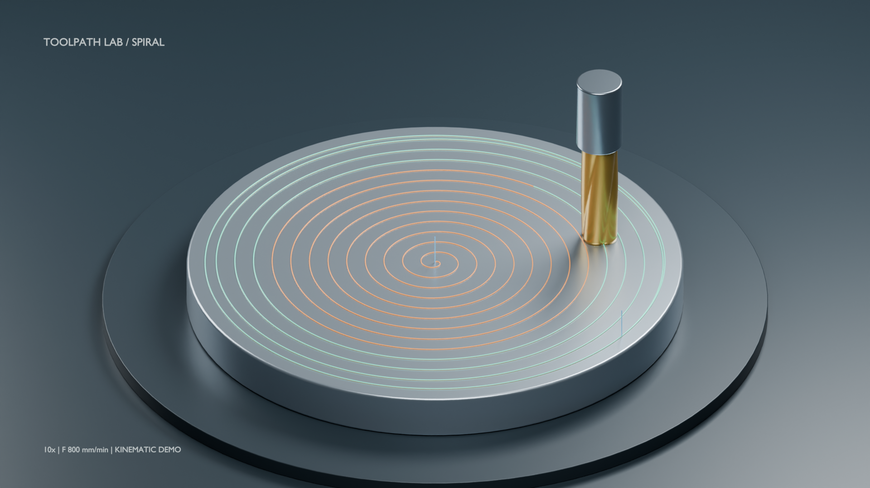
图 2 Cycles 加工中画面 刀具移动和轨迹展示 无材料切除

5 标准工况策略对比
对比工况为圆形直径 80 mm、刀具直径 6 mm、刀长 30 mm、切宽 3 mm、切削进给 800 mm/min；螺旋采样 0.5 mm，栅格方向角 0°。比较功能用相同几何和公共参数重新运行三种策略，显示切削、连接、快移长度、预计工时及运动段数，并可输出带 BOM 的 CSV。
策略 | 切削 mm | 连接 mm | 快移 mm | 工时 s | 运动段
螺旋 | 1667.36 | 0.00 | 10.00 | 125.17 | 3
往复栅格 | 1518.05 | 94.45 | 10.00 | 121.06 | 53
单向栅格 | 1518.05 | 0.00 | 1755.62 | 134.92 | 53
图 3 网页中的同工况对比结果

5.1 结果解释
螺旋只有下刀、连续切削、抬刀三段运动，快移总长 10 mm。单向栅格反复返回起点，快移总长 1755.62 mm，预计工时最大。往复栅格端头直接连接，连接长度 94.45 mm，预计 121.06 s，比螺旋少约 4.11 s。螺旋增加完整外圈后切削长 1667.36 mm，高于栅格 1518.05 mm，因此不能由少抬刀直接推断更快。
栅格沿原有多边形边界求交和内缩处理，而螺旋按解析圆确定边界，覆盖与边界处理并非完全等价。本实验用于说明运动组织和当前恒定进给模型的差异，不把工时排名当作切削质量、材料去除效率或真实机床生产率结论。

6 验证方法与实测结果
基线 112 项测试通过，新增 16 项后共 128 项通过。新增测试覆盖外圈和中心、双方向反转一致、运动连续、采样步长、小区域、接近区域尺寸的刀具、错误参数、点数上限、时间轴折角保留、ZIP 清单、CSV 与 HTTP 接口。原栅格、G-code 和静态资源测试均通过。

6.1 覆盖与边界
覆盖检查采用刀具扫掠圆盘与切削折线的点到线段距离，采样 41 个径向层和 64 个角向点，测试 3 mm 和 6 mm 切宽，覆盖容差 0.01 mm。检查包括中心和外围；刀路点及线段保持在内缩圆内。该方法是有限网格的数值检查，未对所有连续位置作形式证明。

6.2 Blender 建场景与重开
examples/verify_blender.py 对每个工况生成独立包，调用 Blender 建场景，再重新打开保存文件验证。每个工况抽取约 200 个时间轴样本，并加入 101 个均匀时间点和终点，对实际依赖图计算的刀尖位置与共享时间轴插值进行对照，同时检查统计时长。
工况 | 探针数 | 最大误差 mm | 重开结果
标准外向内 10 倍速 | 312 | 0.000113716 | 通过
内向外 60 fps | 312 | 0.000079217 | 通过
小圆直径 12 mm | 311 | 0.000010708 | 通过
刀径 79.8 mm 区域 80 mm | 311 | 0.000260285 | 通过
切宽 6 mm | 311 | 0.000045803 | 通过
方形栅格 | 310 | 0.000069078 | 通过
圆形栅格 | 310 | 0.000042321 | 通过

所有实测误差低于 0.01 mm，其中接近尺寸工况约 0.000260285 mm 最大。统计和时间轴差均低于 0.000001 s。渲染、保存和重开已经实际执行；自动化通过不等同于教师验收或真实机床加工验证。完整 JSON 和日志位于交付成果的验收数据目录。

7 AI 编程流程和操作复现

7.1 AI 工具与实际修正
Harness 为 Codex 桌面应用，模型为 gpt-6.1-sol，依据本任务会话 turn_context.model 字段核实。用户提出需求、给出 Fork、约束范围并授权方案；Codex 完成分层实现、运行验证和失败修正。报告不虚构学生人工编码、人工验收或模型自主获得教师确认。项目级 AGENTS.md 提供固定约束，分阶段提示词及开发记录在 docs 中。
实际修正包含共享时间轴截短、Blender 近子帧去重、5.1 视频媒体类型、微小尺度灯光过曝，以及窄窗口三维布局。每次修正由可观察的运行结果驱动。源码提交分算法、动画导出、验证三个阶段。学生提交前应阅读关键代码并亲自练习演示，能够解释公式、数据传递和实验局限。

7.2 平台操作
安装依赖后运行 python -m toolpath_lab。点击“螺旋示例”生成标准工况，可播放和拖动进度；切换径向方向后重新生成。点击“策略对比”读取统计并下载 CSV；点击“导出 NC”获得原 G-code；在 Blender 导出设置中选择倍率、渲染器和相机，然后点击“导出 Blender”。

7.3 Blender 新手流程
把 ZIP 解压到可写目录，双击 01_create_scene.bat，等待 machining.blend 保存并打开。空格播放，小键盘 0 切换相机；无小键盘可在视图菜单选择活动相机。02_render_preview.bat 用 EEVEE 渲染，03_render_cycles.bat 用 Cycles 渲染，后者耗时更长。已交付场景可直接双击打开，无需重新生成。
BAT 启动器需要 py -3 或 python。若系统 PATH 没有 Python，可直接调用已安装的 Blender，在 docs/blender-guide.md 中提供了完整 PowerShell 命令。主要复现命令如下，Blender 可执行文件路径应按安装位置填写。
python -m unittest discover -s tests -v
python examples/create_blender_demo.py --output exports/demo
python examples/verify_blender.py --blender <Blender 可执行文件路径> --output exports/verification

8 交付清单与适用限制
交付项 | 内容
个人功能分支 | 源码 AGENTS.md 测试 使用说明 AI 记录
对比数据 | comparison.csv 与 JSON 原始 plan.json
独立导出包 | 螺旋 方形栅格 圆形栅格 ZIP
Blender 素材 | 可编辑场景 1080p 视频 三张 Cycles 图片
验收记录 | 七种工况生成与重开结果 日志
课程文件 | 本功能开发 Word 报告 独立介绍 PPT

8.1 限制与后续方向
本项目展示恒定进给下的刀具运动和轨迹，工件不发生材料切除。连续螺旋仅表示位置连续、圈间无反复抬刀，未考虑动力学或连接处切向平滑。工时为路径长度与给定进给的比值，不能直接用作真实机床节拍。覆盖和动画验证是有限采样，输入尺寸、采样精度及 Blender 浮点数会影响结果。
后续可在保持领域数据独立的前提下引入加速度约束、切向过渡和材料去除模型，再评估加工质量与生产率。目前限定功能已具备可生成、可对比、可导出、可重开和可渲染的完整链路。

8.2 参考资料
以下资料用于核对基座结构和 API，本文算法及实验数据来自本次实际实现，不作为论文复现。访问与验证日期为 2026 年 10 月 6 日。
[1] ToolpathLab README https://github.com/large-su/toolpath-lab/blob/main/README.md
[2] ToolpathLab 扩展指南 https://github.com/large-su/toolpath-lab/blob/main/docs/extending.md
[3] OpenAI AGENTS.md 项目指令 https://learn.chatgpt.com/docs/agent-configuration/agents-md
[4] Blender 5.1 Python API https://docs.blender.org/api/5.1/bpy.types.bpy_struct.html#bpy.types.bpy_struct.keyframe_insert
[5] 个人功能分支 https://github.com/Hanakon-kun/toolpath-lab/tree/feature/spiral-blender

